附件2

泰安市人才金政服务平台（单位端）

操 作 说 明

一、登录地址：<http://124.130.146.14:8008/tsp/logonDialog_3709.jsp>。或登录泰安市人力资源社会保障局官网—单位网上服务—人事人才—人才金政服务平台。

**系统使用小窍门：**点击右上角小方框可返回首页

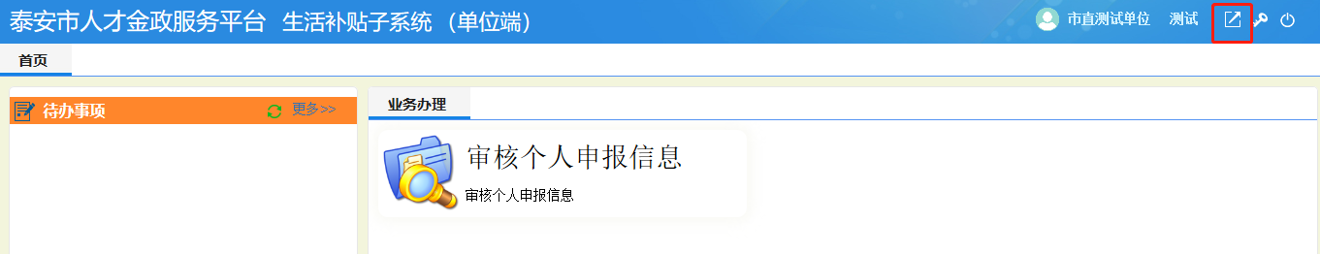

二、单位登录

1、点击登录按钮。

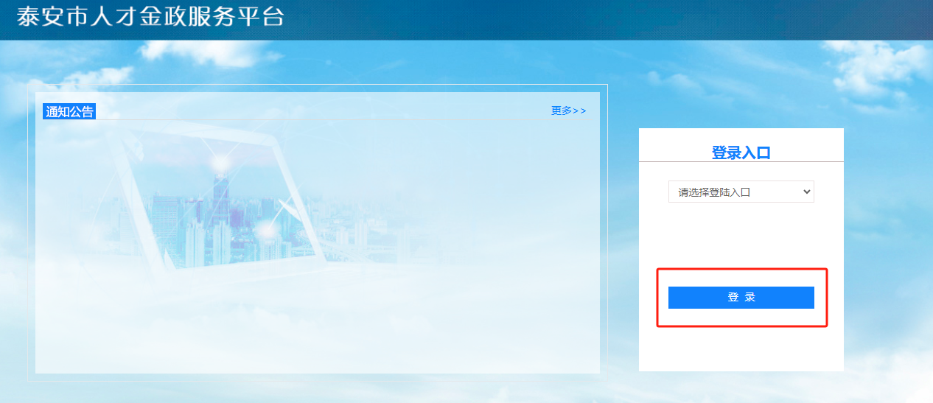

2、进入山东省统一身份认证平台。选择法人登录，输入账号和密码点击登录按钮，或者扫码登录。无山东省统一身份认证平台账号的，可在山东省统一身份认证平台点击立即注册，注册账号。

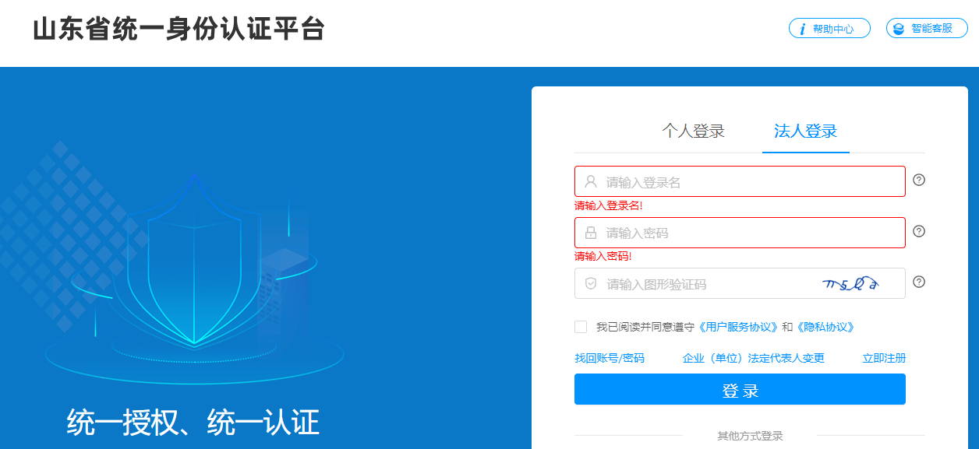

4、登录后，点击“系统管理”按钮。填写完整信息，上传材料后，点击“提交审核”按钮。等审核通过后，公司员工才可以注册个人账号。

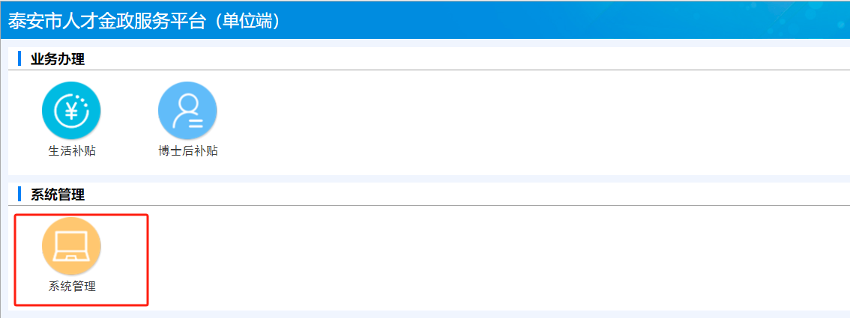

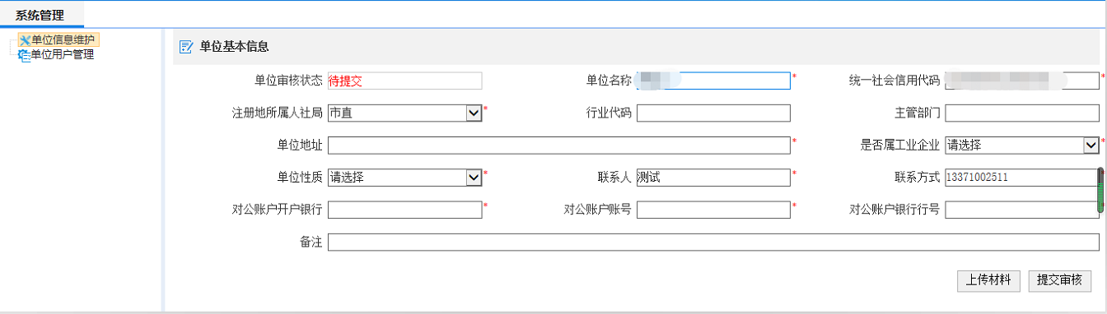

三、审核员工提交的申报信息

1. 点击“生活补贴”，在待办事项可以看到员工提交的申报信息或者点击“审核个人申报信息”功能。

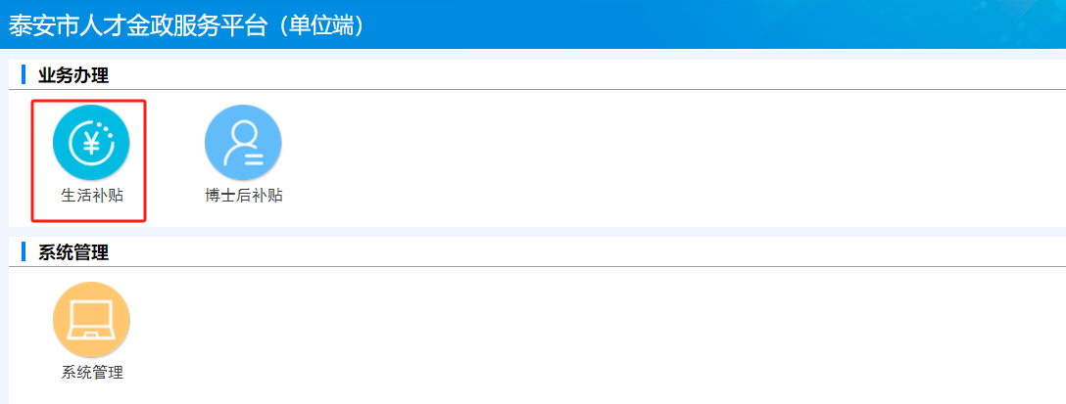

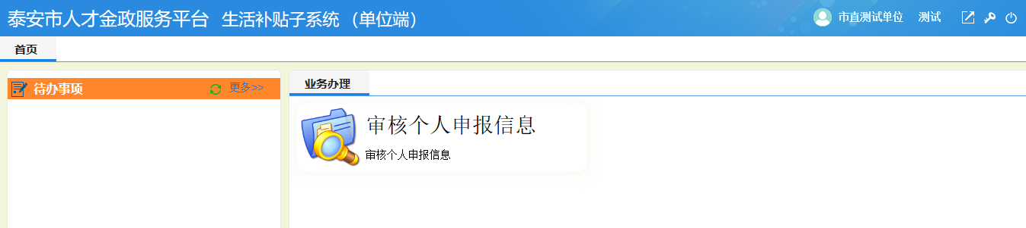

2、点击查看详情，可以查看员工提交的申报信息。点击查看材料可以预览材料信息。

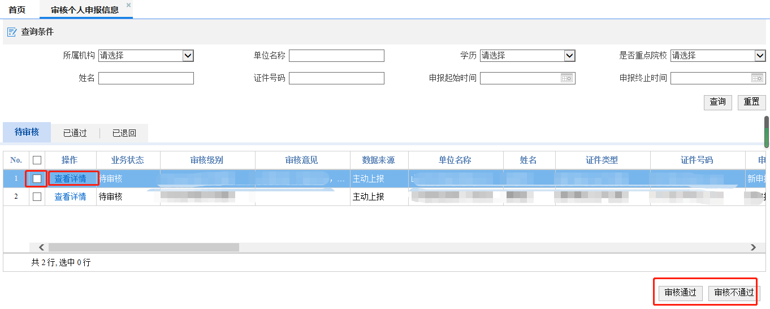

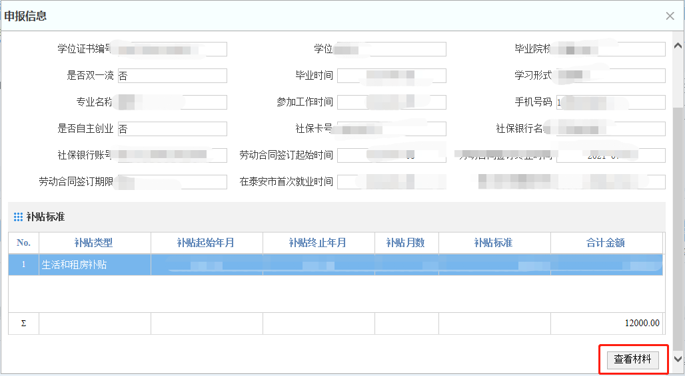

3、选中最前边小方框，然后点击“审核通过”或“审核不通过”。单位审核通过的将提交给人社局审核。

